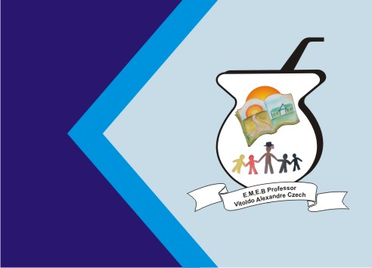
Secretaria Municipal de Educação
E.M.E.B. Professor Vitoldo Alexandre Czech
Diretora: Lucélia Aparecida Gabrielli
Assessora Pedagógica: Maria Claudete T. Gervásio
Assessora Administrativa: Rosane Eva Bucco
Professor (a): Jaqueline Demartini
Disciplina: Inglês
Série/ano: 2º ano Data ...../....../.......
Aluno (a)..................................................................

ATIVIDADE DE INGLÊS - 2º ANO

CATANDUVAS, JULY 05TH 2021

TODAY IS MONDAY
A NEW FRIEND – UMA NOVA AMIGA

ESTUDE PARA A AVALIAÇÃO:

- AS FRASES WHAT IS YOUR NAME? (QUAL É SEU NOME?) E MY NAME IS... (MEU NOME É...);
- NÚMEROS DE 0 A 10;
- AS PALAVRAS RELACIONADAS À ESCOLA – SCHOOL, TEACHER, BOY, GIRL;
- OS CUMPRIMENTOS HELLO/HI E GOODBYE/BYE -BYE.

